RÉCORD EN FINALES
En 5 de las 6 ediciones de Liga Concacaf, al menos un equipo de Costa Rica participó de las finales del certamen: Santos de Guápiles (2017), Herediano (2018), Saprissa (2019), Saprissa y Alajuelense (2020) y Alajuelense (2022).

De igual manera, en 5 de las 6 ediciones de SCL, al menos un representante de Honduras estuvo presente en las finales: CD Olimpia (2017 y 2022), FC Motagua (2018, 2019 y 2021).

Los goleadores en las finales han sido de: Costa Rica (9), Honduras (6), Ecuador (4), Paraguay (2) y Guatemala (1).

Hasta la fecha, se han jugado 9 partidos en las finales de Concacaf League entre 2017, 2018, 2019, 2020* y 2021. *La final de 2020 fue a partido único y se llevó a cabo en 2021 tras la suspensión del certamen por la pandemia de COVID-19.

El promedio de goles en las finales es de 2.44. Se anotaron 22 goles y un total de 15 asistencias.

Será el partido número 6 en la historia de la SCL en el estadio José de la Paz Herrera Uclés, desde su cambio de nombre en 2022. En los 5 partidos anteriores, el equipo que fue local no perdió ni recibió goles (3-G-2-E). Triunfos de FC Motagua 2-0 vs. Cibao FC, CD Olimpia 1-0 vs. Deportivo Municipal (R16 - 2022) y CD Olimpia 1-0 vs. FC Motagua (SF - 2022); empates entre FC Motagua 0-0 Tauro FC (QF - 2022) y FC Motagua 0-0 CD Olimpia (SF - 2022).

Será el cuarto partido de una final de la Liga Concacaf Scotiabank en el estadio Nacional en Tegucigalpa, Honduras: triunfo del FC Motagua 2-1 vs. Herediano en 2018, empate 0-0 entre FC Motagua y Deportivo Saprissa en 2019 y derrota del FC Motagua 1-2 vs. Comunicaciones FC en 2021.

La final del 2021 entre Comunicaciones FC (GUA) y FC Motagua (HON) es donde más goles se han anotado en la historia de la SCL (9) (1-2 en el juego de ida y 4-2 en el partido de vuelta). En 2018 se anotaron 5 goles entre Herediano vs. FC Motagua (3-2) y Alajuelense vs. Deportivo Saprissa en 2020 (3-2).

Comunicaciones FC (GUA) fue el único equipo que ganó los 2 partidos en una serie final de la SCL. Los guatemaltecos vencieron (1-2) y (4-2) al FC Motagua (HON) en la final de 2021.

La única vez que un equipo pudo remontar un marcador adverso y lograr el título fue el CD Olimpia en 2017 después de perder 0-1 en el juego de ida en San Pedro Sula contra Santos de Guápiles (CRC), ganó en el partido de vuelta 1-0 y luego 4-1 en tiros de penal.

Siempre que un equipo ganó el partido de ida de una final jugando de local, se coronó campeón en la SCL. Herediano (CRC) vs. FC Motagua (HON) en 2018 -victoria 2-0 en el juego de ida y derrota 2-1 en el partido de vuelta y Deportivo Saprissa (CRC) vs. FC Motagua (HON) en 2019 ganó 1-0 en la ida y 0-0 en la vuelta.

Solo ha habido un empate en las finales de la SCL (0-0) entre Motagua y Saprissa, en el juego de vuelta en 2019. El resto, fueron 5 victorias para los equipos locales y 3 triunfos visitantes.

Desde la final de la SCL 2017, no se define el título en tiros de penal. Olimpia venció 4-1 a Santos de Guápiles de Costa Rica en el estadio Nacional en San José, Costa Rica después de un empate 1-1 en el global.

Hasta la fecha no se anotaron goles en 6 partidos de las finales de SCL. Deportivo Saprissa (CRC) fue el único campeón que no recibió goles en sus 2 partidos de una final: en 2019 vs. FC Motagua (HON), 1-0 en la ida y 0-0 en el partido de vuelta.

Juan Anangonó (ECU) es el máximo anotador en las finales de la SCL (4 goles y 2 asistencias con Comunicaciones FC en 2021). A su vez, el ecuatoriano fue el único futbolista en marcar un triplete en una final (vs. FC Motagua el 14-DIC-2021). Roberto Moreira (PAR), Rubilio Castillo (HON) y Jimmy Marín (CRC). han anotado 2 goles en una final.

RÉCORDS

Alexander López (Honduras), Johan Venegas (Costa Rica) de Alajuelense y Michaell Chirinos (Honduras) de Olimpia, se podrían convertir en los únicos jugadores en la historia de la SCL en anotar por segunda vez en una final. López, impondría un récord de lograrlo, después de haber anotado con el Olimpia en 2017 y ahora como jugador de LD Alajuelense.

Hasta la fecha, no se ha anotado ningún gol de tiro de penal en las finales de la SCL ni goles en propia puerta.

El 72.7% de los goles fueron de jugada (16), 5 goles de cabeza y 1 de tiro libre.

Rubilio Castillo (HON) fue el único jugador en marcar un doblete en una final (vs. Herediano en 2018 con el FC Motagua en solo 12 minutos.

Kevin López (HON) es el líder de asistencias en las finales de la SCL: 4, le siguen: Juan Luis Anangonó (ECU), Adrián Martínez (CRC) y José Guillermo Ortíz (CRC) 2. López hizo 2 asistencias con el FC Motagua.

Kevin López (HON) jugando para Comunicaciones FC en 2021 y Adrián Martínez (CRC) de Alajuelense en 2020 fueron los líderes de asistencias en un mismo partido de una final de SCL con (2).

Yurguin Román (CRC) anotó el único tanto de tiro libre en una final de la SCL. El lateral izquierdo en la victoria 3-2 de Alajuelense vs. Saprissa en 2020. Román posee el récord de ser el único defensa en anotar en una final de la SCL.

Hasta el momento se han mostrado 44 tarjetas amarillas en las finales de la SCL: 9 (2017), 13 (2018), 9 (2019), 4 (2020) y 9 (2021).

Los 2 únicos expulsados (1 tarjeta roja directa para Juan Delgado de Motagua 2020 vs Comunicaciones y 1 por doble tarjeta amarilla para Yostin Salinas del Saprissa en 2019 vs Motagua).

Roberto Moreira (PAR) jugador del Motagua anotó el gol más rápido en una final de SCL. El paraguayo marcó de cabeza a los 3 minutos con 39 segundos en el partido de vuelta vs. Comunicaciones FC el 14-DIC-2021.

Marvin Angulo (CRC) anotó el gol más tardío en una final a los 86 minutos con 6 segundos para Saprissa (CRC) vs LD Alajuelense el 3-FEB-2021.

Jimmy Marín (CRC) es el goleador más joven en la historia de las finales de SCL con 21 años y 17 días. El delantero anotó el primer gol en la victoria de Herediano 2-0 vs. Motagua en 2018, en el estadio Eladio Rosabal Cordero, CRC (25-OCT-2018). Marín también anotó el gol que le dio el título a CS Herediano en el partido de vuelta en la derrota 2-1.

Christian Bolaños (CRC) es el jugador más veterano en anotar en una fina 36 años, 8 meses y 14 días en la derrota de Saprissa 3-2 vs. Alajuelense (CRC) en el estadio Alejandro Morera Soto (3-FEB-2021).

JUGADORES PARA SEGUIR
- Edrick Menjívar, CD Olimpia. Es el líder en salvadas (36) en 577 minutos (solo ha encajado 3 goles y en 4 partidos no permitió goles). Menjivar tiene 47 salvadas en 12 partidos entre (2017, 2019, 2020, 2021 y 2022) y fue campeón 2017 con el CD Olimpia, en donde solo tuvo acción vs. Alianza FC de El Salvador en Cuartos de Final.
- Leonel Moreira, LD Alajuelense. Ganador 2 veces del Guante de Oro en 2018 con CS Herediano y 2020 con LD Alajuelense, es el único guardameta en la historia de la SCL en lograrlo. En 2018 como jugador del CS Herediano hizo 22 salvadas en 663 minutos y no encajó goles en 3 partidos y con LD Alajuelense tiene 12 salvadas en 375 minutos y no ha encajado goles en 2 juegos.
- Miguel Ajú ha jugado 3 partidos en la SCL 2022, con 11 salvadas y no encajó goles en 1 partido.

DEFENSAS
- Juan Pablo Montes, CD Olimpia. Fue subcampeón 2 veces en (2018, 2019, 2022) como capitán del FC Motagua. Hasta la fecha ha jugado en 23 partidos y ha anotado 5 goles siendo el defensa con más goles en la historia de la SCL.
- Aubrey David (Trinidad y Tobago) Alajuelense. Es el defensa con más balones recuperados en la SCL 2022 con (9). Ha jugado en 44 partidos en torneos de clubes de Concacaf entre (SCCL, SCL y FCCCC). Fue campeón en 2019 con Deportivo Saprissa (jugando en 8 partidos) y subcampeón en 2020 (4 juegos). Ha estado en 3 finales de la SCL (2019 y 2020 con Saprissa, y 2022 con Alajuelense).

HISTÓRICOS EN SCL
- Michaell Chirinos, CD Olimpia. Campeón en 2017 y anotador del gol en el triunfo 1-0 vs. Santos de Guápiles en el partido de vuelta que empató la serie y forzó los tiros de penal. Chirinos tiene 8 asistencias y 6 goles.
- Alexander López, Alajuelense. Ha sido campeón con dos equipos diferentes, en 2017 con el CD Olimpia donde fue electo en el XI Ideal del torneo en 8 partidos y 1 gol y con LD Alajuelense en 2020 (5 partidos y 1 gol) donde ganó el premio Balón de Oro. López tiene 6 asistencias en la historia de la SCL.

DELANTEROS
- Jerry Bengtson: CD Olimpia El capitán de Olimpia ha anotado 2 goles y 9 disparos en 320 minutos en la SCL 2022. En 14 partidos, Bengtson ha anotado goles con el CD Olimpia: 2019 (1), 2020 (1), 2021 (1) y 2022 (2).
- Johan Venegas: Alajuelense. Es el máximo goleador en la historia de la SCL (16 goles y 4 asistencias en 18 partidos entre Saprissa y Alajuelense). Fue el máximo goleador en 2019 (6) y 2020 (7) campeón con Saprissa, anotado el único gol en la final de 2019 vs FC Motagua.

REVELACIONES, PROMESAS
- Josmán Figueroa: CD Olimpia. El centrocampista de 21 años ha jugado 101 minutos. Tuvo participación vs. Municipal (Octavos de Final) y Diriangén (Cuartos de Final). Tiene 1 asistencia, 79% de eficacia en pases (33 completos). Jugó en 3 partidos en la SCCL (2020 y 2021).
- José Mario Pinto: CD Olimpia. Ha jugado en 9 partidos en la SCL (2020, 2021 y 2022) y 7 de la SCCL. Ha sido seleccionado Sub-20 de Honduras en el Campeonato de Concacaf Costa Rica 2017 y Sub-23 en el Preolímpico de Concacaf para Tokyo 2020. Con la selección absoluta, jugó en las clasificatorias de Concacaf para Catar 2022 y Concacaf Nations League.
- Jorge Álvarez: CD Olimpia. Formó parte del roster que ganó el título de la SCL en 2017. Ha jugado en 3 partidos en la SCL. Ha sido seleccionado Sub-17 (Mundial FIFA Chile 2015), Sub-20 (Campeonato de Concacaf Costa Rica 2017 y Mundial FIFA República de Corea 2017), Sub-23 (Juegos Olímpicos Tokyo 2020) y en la (Copa Oro 2019, clasificatorias de Concacaf Qatar 2022 y CNL 2019/20)
- Doryan Rodríguez: Alajuelense. Es el goleador de Alajuelense en la SCL 2022 con (3). Anotó un hat-trick vs. Alianza FC PAN en Octavos de Final).
- Bryan Félix (Honduras) Alajuelense: El jugador nacido en San Pedro Sula, es el goleador más joven de la SCL 2022 con 19 años, 6 meses y 27 días vs. CD Águila de El Salvador en la ronda preliminar (1-1). Los 5 partidos jugados han sido como suplente.
- Aarón Suárez: Alajuelense: Tiene 10 partidos internacionales en Concacaf y 2 goles anotados vs. CD Águila y Alianza FC fueron en la SCL 2022 en 7 partidos. Es uno de los jugadores con más remates (16) y más pases (309) en Alajuelense. Formó parte del equipo que ganó el título en 2020.

VETERANOS
- Boniek García: CD Olimpia El centrocampista de 38 años ha jugado en 5 partidos en la SCL 2022 (271), anotó 1 gol, 1 asistencia y 98 pases. Jugó en 28 partidos en la SCCL.
- Brayan Moya: CD Olimpia. Ha anotado 2 goles y 1 asistencia en 457 minutos en la SCL 2022. Ha realizado 9 remates y 51 pases correctos. Campeón en 2017 con el CD Olimpia, (anotó un gol en la definición por penales vs. Santos de Guápiles, ha jugado 14 partidos en la SCL y 2 goles anotados.
- Celso Borges: Alajuelense. Tiene 8 partidos y ha anotado 1 gol en el triunfo 3-0 vs. Real España en el partido de ida de las Semifinales 2022. Hasta la fecha tiene 260 pases correctos (89%). Con 154 partidos, es el futbolista con más presencias en la Selección de Costa Rica.
- Bryan Ruiz: Alajuelense. Campeón en la SCL 2020. Ha jugado en 9 partidos en la SCL entre (2020, 2021 y 2022) y ha anotado 1 gol. Con la Selección de Costa Rica ha jugado 145 partidos y 29 goles anotados.
TOP 3 | 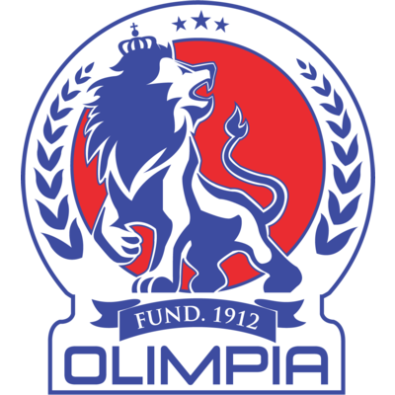

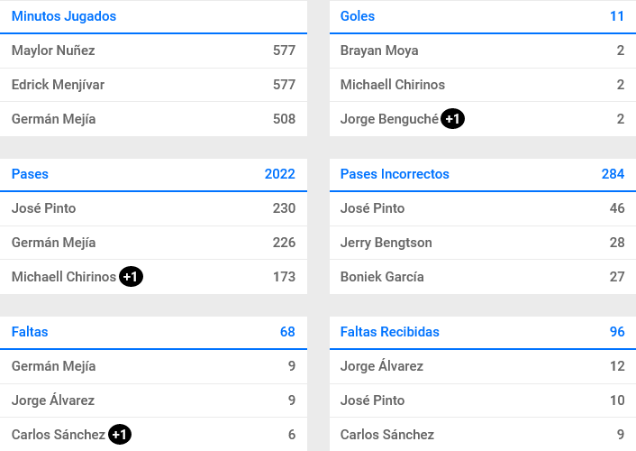
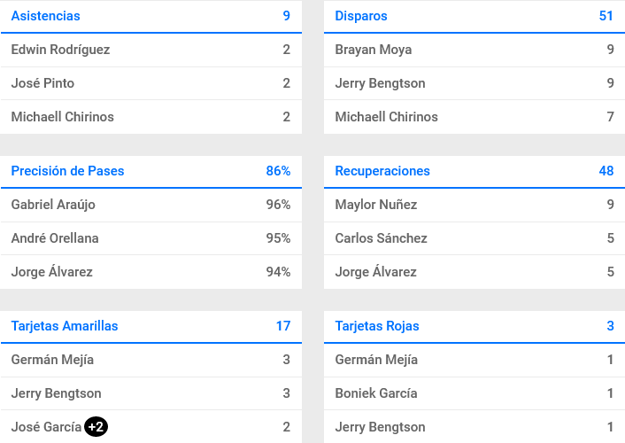

TOP 3 | 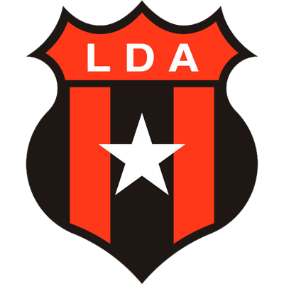

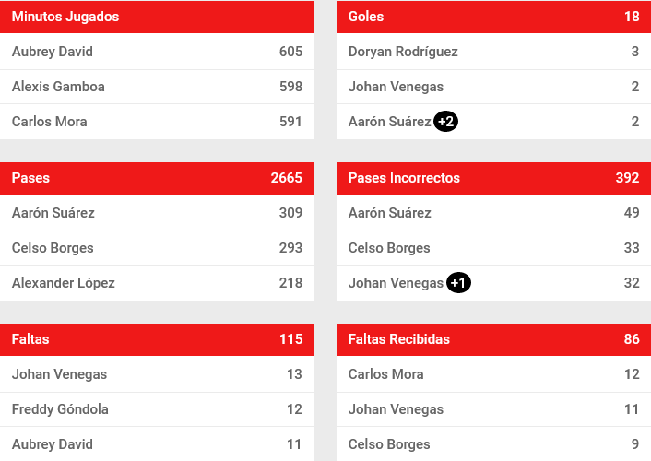
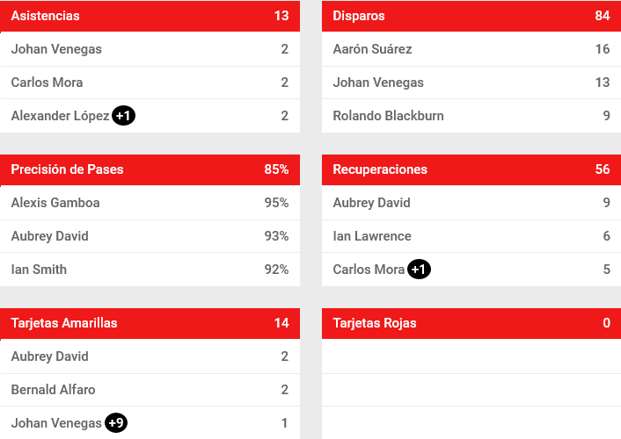

SCL 2022

 | ESTADÍSTICAS
11 | GOLES A FAVOR | 18
3 | GOLES ENCAJADOS | 4
9 | ASISTENCIAS | 13
51 | SITUACIONES DE GOL | 84
15 | DISPAROS AL ARCO | 30
4 | DISPAROS A LOS POSTES | 1
21 | REMATES DESVIADOS | 35
21.6 | EFECTIVIDAD EN DISPAROS (%) | 21.4
32 | SALVADAS | 23
68 | FALTAS COMETIDAS | 115
96 | FALTAS RECIBIDAS | 86
48 | RECUPERACIONES | 56
55 | RECUPERACIONES DEL RIVAL | 74
1738 | PASES CORRECTOS | 2273
284 | PASES INCORRECTOS | 392
86 | EFECTIVIDAD EN PASES (%) | 85.3
22 | TIROS DE ESQUINA | 28
6 | OFFSIDES | 18
15 | TARJETAS AMARILLAS | 14
6 | PARTIDOS JUGADOS | 8
14 | PUNTOS | 18

DATOS EN LA SCL

RESUMEN

HISTÓRICO
49 | GOLES A FAVOR | 30
14 | GOLES ENCAJADOS | 13
33 | ASISTENCIAS | 21
24 | PARTIDOS JUGADOS | 17
15 | VICTORIAS | 9
5 | EMPATES | 6
4 | DERROTAS | 2
35 | DIFERENCIA DE GOL | 17
85 | SALVADAS | 47
14 | VALLAS INVICTAS | 8
3 | EMPATES 0-0 | 1
5 | PARTICIPACIONES | 4
1 | MEJOR POSICIÓN | 1
2 | FINALES | 2
2 | DEFINICIÓN POR PENALES | 1
1 | PENALES GANADOS | 1
18 | PARTIDOS CON GOL | 14
10 | PARTIDOS CON GOL RECIBIDO | 9
2.1 | PROMEDIO DE GOL | 1.9
69.4 | EFICACIA EN EL TORNEO (%) | 64.7
50 | PUNTOS ACUMULADOS | 33

PREMIOS
2017
Bota de Oro: Roger Rojas (HON) - Olimpia (HON) 5 goles
Balón de Oro: Michaell Chirinos (HON) - Olimpia (HON)
Guante de Oro: Bryan Morales (CRC) Santos de Guápiles (CRC)
Mejor Jugador Joven: Kevin Álvarez (HON) - Olimpia (HON)
Premio al Juego Limpio: Santos de Guápiles (CRC)
2018
Bota de Oro: Rubilio Castillo (HON) - Motagua (HON) 5 goles
Balón de Oro: Yendrick Ruíz (CRC) - Herediano (CRC)
Guante de Oro: Leonel Moreira (CRC) - Herediano (CRC)
Mejor Jugador Joven: Jimmy Marín (CRC) - Herediano (CRC)
Premio al Juego Limpio: Motagua (HON)
2019
Bota de Oro: Johan Venegas (CRC) - Saprissa (CRC) 7 goles
Balón de Oro: Johan Venegas (CRC) - Saprissa (CRC)
Guante de Oro: Jonathan Rougier (ARG) - Motagua (HON)
Mejor Jugador Joven: Manfred Ugalde (CRC) - Saprissa (CRC)
Premio al Juego Limpio: Saprissa (CRC)
2020
Bota de Oro: Johan Venegas (CRC) - Saprissa (CRC) 6 goles
Balón de Oro: Alexander López (HON) Alajuelense (CRC)
Guante de Oro: Leonel Moreira (CRC) Alajuelense (CRC)
Mejor Jugador Joven: Fernán Faerron (CRC) Alajuelense (CRC)
Premio al Juego Limpio: Alajuelense (CRC)
2021
Bota de Oro: Juan Luis Anangonó (ECU) - Comunicaciones FC (GUA) 6 goles
Balón de Oro: Juan Luis Anangonó (ECU) - Comunicaciones FC (GUA)
Guante de Oro: Kevin Moscoso (GUA) Comunicaciones FC (GUA)
Mejor Jugador Joven: Oscar Santis (GUA) Comunicaciones FC (GUA)
Premio al Juego Limpio: Comunicaciones FC (GUA)

HISTORIAL DE FINALES

2017
CD Olimpia HON (Campeón) y Santos de Guápiles CRC (Subcampeón)
Partido de Ida:
 | Olímpico Metropolitano, San Pedro Sula | Olimpia |  | 0 | Santos |  | 1
Partido de vuelta:
 | Nacional de Costa Rica | Santos |  | 0 (1) | Olimpia |  | 1 (4)

2018
Herediano CRC (Campeón) y FC Motagua HON (Subcampeón)
Partido de ida:
 | Eladio Rosabal Cordero | Herediano |  | 2 | Motagua |  | 0
Partido de vuelta:
 | Estadio Nacional | Motagua |  | 2 | Herediano |  | 1

2019
Saprissa CRC (Campeón) y FC Motagua HON (Subcampeón)
Partido de ida:
 | Estadio Ricardo Saprissa Aymá | Saprissa |  | 1 | Motagua |  | 0
Partido de vuelta:
 | Estadio Nacional | Motagua |  | 0 | Saprissa |  | 0

2020
Alajuelense CRC (Campeón) y Dep Saprissa CRC (Subcampeón)
PARTIDO ÚNICO:
 | Estadio Alejandro Morera Soto | Alajuelense |  | 3 | Saprissa |  | 2

2021
Comunicaciones FC GUA (Campeón) y FC Motagua HON (Subcampeón)
Partido de ida:
 | Estadio Nacional | Motagua |  | 1 | Comunicaciones | 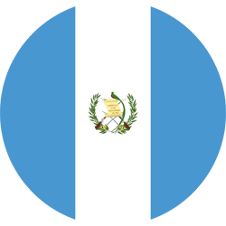 | 2
Partido de vuelta:
 | Estadio Doroteo Guamuch Flores | Comunicaciones |  | 4 | Motagua |  | 2

